个
人
简
历
求职目标：JAVA 后端开发

基本信息
姓 名：王光浩
民 族：汉
联系电话：15879286750
邮 箱：1879519397wgh@gmail.com

出生年月：1999.01
工作年限：两年

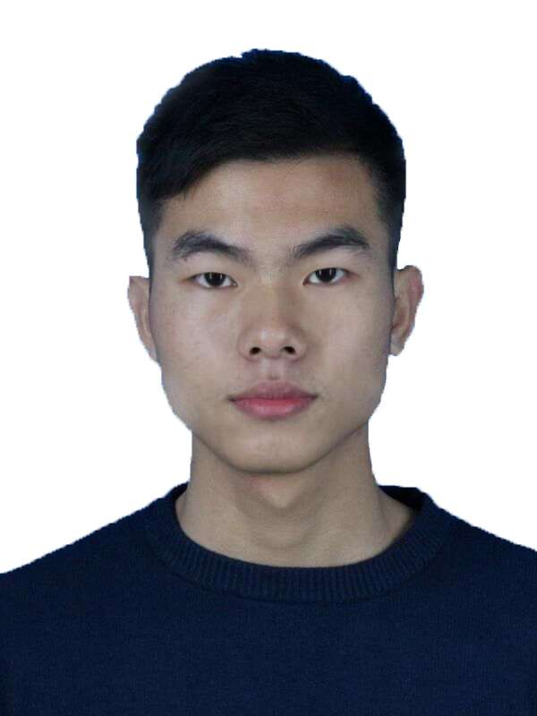

教育背景
2017.07-2021.06 东华理工大学 软件工程（本科）
主修课程：Java 程序设计、Java Web、JavaEE、关系型数据库、数据结构和算法、计算机网络、计算机操作系统等；
在校多次获得国家励志奖学金、参与了校蓝桥杯，江西省计算机设计大赛
工作经验
2021.08-至今 恒生电子股份有限公司 Java 软件开发工程师
参与了农业发展银行存管项目开发，进行了项目研发；
参与了期货保证金存管项目的开发，进行了需求文档和设计文档编写，项目研发；
参与了宁波银行存管项目管理台的开发，进行了设计文档编写、项目开发；
参与了平安银行 Java 前置机的开发，进行了项目开发；
项目经历
期货保证金存管系统开发
项目描述：存管系统是一个为银行管理券商资金的系统，券商和客户通过本系统进行进行交易转账等操作；
负责模块：
负责对接大连商品交易所模块设计、编码，主要是负责对接大连商品交易所出金、入金、冲正、查询等交易实现；
项目使用技术：前端采用 vue，后端采用 SpringBoot、MyBatis、Zookeeper、Redis、Nginx、Oracle、分布式文件系统等技术；
项目收获：了解一个项目从零到一的过程，参与了项目需求评审、详细设计文档编写、设计评审、测试案例评审、系统开发、系统测试、项目下发整个过程；

2022.09 – 2023.1 宁波银行存管系统管理台开发
- 项目描述：使用 Java 实现一个管理台，提供给行内人员使用，用于查看券商与客户在存管系统中的各项操作；
- 负责模块：
  - 负责业务管理、客户管理模块，主要提供用户进行业务信息查询，比如券商的存管费计算、存管费收费结果；
- 项目使用技术：前端使用 vue，后端使用 SpringBoot、Mybatis、Oracle；
- 项目收获：项目总体挺赶的，项目预期各个里程碑节点时间设定的都挺短，通过本次项目，增加了新项目适应能力；

技能特长
精通 JAVA 基础，对 JAVA 线程、常见JAVA 异常、熟悉JAVA ThreadLocal、熟悉Java Synchronized；
熟悉 JVM 虚拟机工作原理，类加载、JVM 内存结构、常见垃圾回收算法、垃圾回收器；
熟悉 MySQL InnoDB 数据库存储引擎，了解底层原理，索引实现机制等；
熟悉 Spring、MyBatis、SpringMVC、SpringBoot等常用框架；
熟悉 RocketMQ，普通消息、延迟消息、顺序消息、事务消息，了解 Rocket5.0.0；
熟悉Redis（AOF、RDB、主从复制等）消息中间件，使用过 Redis 作为分布式锁；
了解 SpringCould 微服务分布式架构，了解分布式锁、分布式事务；
了解并使用过 Docker 容器，使用过阿里云服务器；
爱好
打羽毛球
阅读
旅游
自我评价
有较强的学习能力和解决问题能力，在学习 RocketMQ 过程中，由于无法复现案例，最后走查源码，发现是RockMQ5.0.0 的一个未被发现的 BUG；
工作中不惧怕承受工作压力并渴望提升自己，在工作中对于陌生的领域能较快的上手，在工作之余也走出自己的舒适圈，去主动接触和学习新事物与知识；
具有较强的规划能力，工作期间会安排自己每天需要完成的内容，同时会安排自己每年需要达成的目标；

